附件2
“经典阅读·积分挑战赛”活动方案
- 活动背景
书籍是人类进步的阶梯，阅读是站在巨人的肩膀上眺望世界，畅游书海共读经典，赢好礼！
- 活动对象
全体师生
- 活动时间
2022年4月23日—2022年5月23日
- 活动形式
本活动依托超星移动图书馆平台，读者登录、阅读、看视频、答题等行为可准确地兑换成积分，实时统计积分排名情况，同时针对非有效阅读行为进行判别，营造公正良好的参赛环境。
- 活动内容
本活动一共设置“国学经典”、“中国文学”、“世界文学”、“人类思想”、“历史文明”、“艺术审美”、“科学技术”、“经济社会”八大阅读板块，精选经典图书，内置相关知识测评。
参考书目：
人类思想
《中国哲学简史》 | 《乡土中国》 | 《社会契约论》 | 《怪诞行为学》
《理想国》 | 《西方哲学史》 | 《梦的解析》 | 《法律之门》
世界文学
《荷马史诗》 | 《傲慢与偏见》 | 《小王子》 | 《莎士比亚全集》
《瓦尔登湖》 | 《包法利夫人》 | 《老人与海》 | 《了不起的盖茨比》
《简爱》 | 《福尔摩斯探案集》 | 《爱的教育》 | 《我是猫》
中国文学
《人间词话》 | 《小团圆》 | 《边城》 | 《骆驼祥子》
《鲁迅选集》 | 《围城》
历史文明
《罗马帝国衰亡史》 | 《人类群星闪耀时》 | 《资治通鉴》 | 《三国史话》
艺术审美
《西方美学史》 | 《美学》 | 《雅舍谈吃》
科学技术
《昆虫记》 | 《物种起源》 | 《时间简史》 | 《生命是什么》
《梦溪笔谈》 | 《哈默手稿》
经济社会
《资本论》 | 《经济发展理论》 | 《创新公司：皮克斯的启示》 | 《工匠精神：缔造伟大传奇的重要力量》
《国富论》 | 《就业、利息和货币通论》 | 《政治经济学及赋税原理》 | 《人性的弱点》
国学经典
《诗经》 | 《战国策》 | 《牡丹亭》 | 《古文观止》
《论语》 | 《孙子兵法》 | 《三国演义》 | 《唐诗三百首》
《老子》 | 《儒林外史》 | 《红楼梦》 | 《世说新语》
六、参与方式
1.手机扫描下图二维码或手机应用市场直接搜索“超星移动图书馆”，下载移动图书馆App。
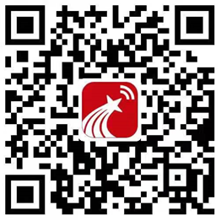
2. 打开移动图书馆第一次登陆点击“新用户注册”，有账号的可以直接手机收取验证码登陆。
3. 登录成功后，进入首页，在右上角邀请码中输入“hfkjtsg”。
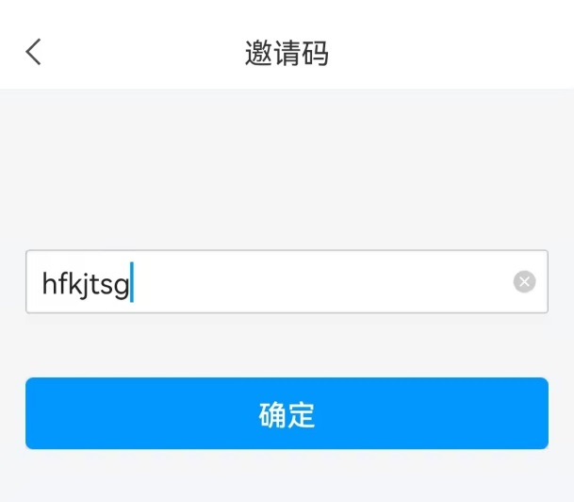
4.点击【阅读积分】，即可参加活动。
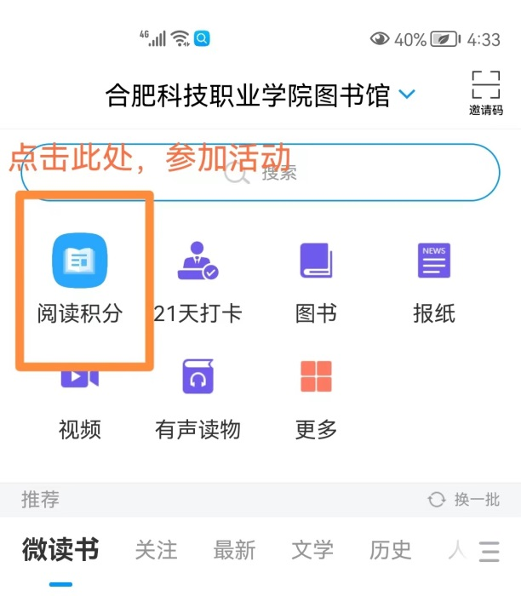
七、积分规则
每日登陆阅读页面得5分
阅读指定书目或微读书每分钟得2分
每日积分上限：50分
八、奖项设置
按照积分排名情况，确定一、二、三等奖。
一等奖2名 【奖品】：智能音响
二等奖3名 【奖品】：台灯
三等奖5名 【奖品】：U盘

